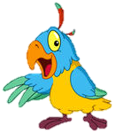
Mål återberättande text

Tala
Jag kan:
återberätta i kronologisk ordning
hålla mig till ämnet
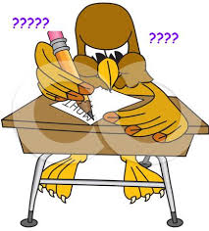
använda varierande tidsord
tala tydligt.

Skriva
Jag kan:
skriva rubrik, inledning och avslutning
hålla mig till ämnet
skriva i kronologisk ordning
skriva med varierande tidsord
dela upp min text i stycken
skriva i dåtid

Läsa
Jag kan:
urskilja den återberättande textens struktur
förutse textens handling
reda ut oklarheter i texten
ställa frågor till texten
sammanfatta huvuddragen i det jag läst

